Modèle de trame du débat sur la protection complémentaire
DEBAT SUR LA PROTECTION SOCIALE COMPLEMENTAIRE
L’organe délibérant doit tenir « un débat portant sur les garanties accordées aux agents en matière de protection sociale complémentaire » avant le 18 février 2022
(Ordonnance n°2021-175 - article 4)

I – LES DISPOSITIONS REGLEMENTAIRES

1- OBJET :

Ce débat a pour objet de présenter les enjeux et le cadre de la protection sociale complémentaire, en prenant en compte l’entrée en vigueur progressive des nouvelles dispositions.

Le contenu du débat n’étant pas déterminé dans les textes, les employeurs territoriaux sont libres de définir le contenu du débat et de l’orienter autour des problématiques qui sont propres à leurs structures.

Nous vous proposons un modèle de trame du débat, à partir duquel des ajustements pourront être proposés en tenant compte des précisions réglementaires attendues, comme notamment :
- Le montant de référence pour la participation minimale des employeurs publics à la complémentaire « santé » ;

- Le montant de référence pour la participation minimale des employeurs publics ainsi que les garanties minimales à la complémentaire « prévoyance » ;

- La liste des agents contractuels concernés par la participation financière des employeurs publics à la protection sociale complémentaire ;

- Les conditions de participation des employeurs publics au financement des garanties en l'absence d'accord collectif.

2- LE CONTEXTE

La protection sociale complémentaire permet aux salariés du secteur privé et aux agents publics de bénéficier d’une couverture en cas de maladie, d’accident.

Pour les agents publics, deux dispositifs s’offrent à eux :

- la complémentaire « Santé » qui couvre une partie des dépenses de santé non prises en charge par la Sécurité Sociale,

- la complémentaire « Prévoyance » qui couvre une partie de la perte de revenu induite par un arrêt de travail.

Dans le secteur privé, l’employeur est tenu depuis la loi du 14 juin 2013, de participer à hauteur de 50% minimum de la complémentaire « Santé » de ses salariés.

Pour la fonction publique territoriale, les employeurs ont, depuis le décret 2011-1474 du 8 novembre 2011, la possibilité de participer financièrement à la protection sociale « santé » et/ou « prévoyance » de leurs agents.

3- LA REFORME

Prise en application de l’article 40 de la loi du 6 août 2019 de transformation de la fonction publique, l’ordonnance n° 2021-175 du 17 février 2021 a instauré une obligation pour les employeurs publics de participer au financement de la protection sociale complémentaire de leurs agents (santé et prévoyance).

4- QUAND ET COMBIEN ?

Pour les employeurs territoriaux, cette participation au financement de la protection sociale complémentaire sera obligatoire :

- à compter du 1er janvier 2025 pour la protection « Prévoyance », à hauteur de 20% minimum d’un montant de référence ;

- à compter du 1er janvier 2026 pour la protection « Santé » à hauteur de 50% minimum d’un montant de référence ;

Des décrets attendus doivent préciser les modalités d’application et les montants de référence de cette participation.

Schéma chronologique de l’entrée en vigueur du dispositif :

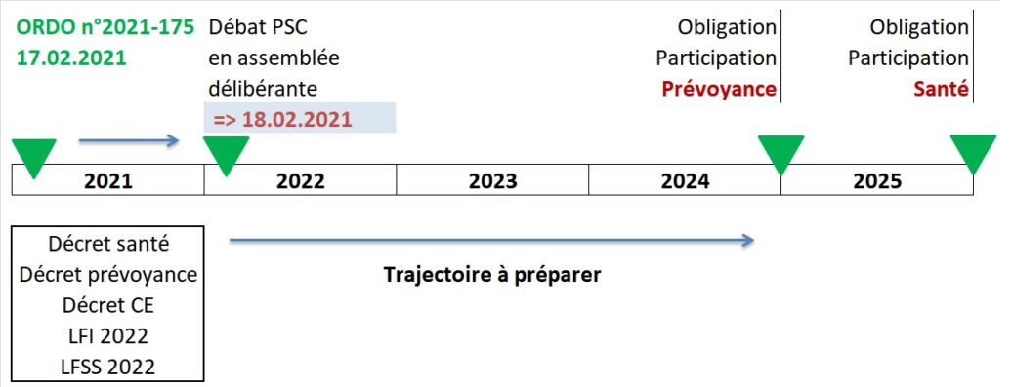

5- COMMENT ?

Cette participation peut se faire de 2 manières : la labellisation ou la convention de participation.

Les collectivités peuvent opter pour l'une ou l'autre des deux procédures en fonction des risques.

LA LABELLISATION | LA CONVENTION DE PARTICIPATION
L’agent choisit librement l’organisme et le niveau de garanties qu’il souhaite parmi la liste des contrats labellisés.  L'agent justifie auprès de son employeur l'adhésion à un contrat labellisé et perçoit à ce titre la participation employeur mise en place dans sa collectivité.  Si la collectivité opte pour cette solution, elle doit accorder sa participation à tous les agents ayant un contrat labellisé quel que soit l'opérateur. | La collectivité sélectionne un contrat auprès d’un organisme à l’issue d’une procédure de mise en concurrence, pour un niveau de garantie donné.  L'adhésion des agents à cette convention est facultative, mais seuls les agents qui optent pour ce contrat perçoivent la participation employeur.

En 2020, pour le risque « Santé », 62% des collectivités en France avaient opté pour la labellisation et 38% pour une convention de participation.

Pour le risque « Prévoyance », la tendance est inversée : 62 % des collectivités ont opté pour une convention de participation et 37% pour la labellisation.

II – L’ETAT DES LIEUX DE LA COLLECTIVITE

Afin de mieux comprendre les enjeux initiés par la réforme relative à la protection sociale complémentaire, il est essentiel de procéder à un état des lieux de la situation au sein de la collectivité (ou de l’établissement public). En pratique, il est conseillé de s’appuyer sur le bilan social ou le rapport social unique, documents qui rassemblent les éléments et données se rapportant à l’action sociale et à la protection sociale complémentaire au sein de la collectivité (ou de l’établissement public).

- Une participation à la protection sociale des agents de la collectivité a été mise en place :

Non.

Oui, pour :

la « Santé »

- Nombre d’agents bénéficiaires d’une garantie santé :……………………

- Budget actuel de participation (total ou par agent ?) : ……………..………

- Quel mode de participation retenu : Labellisation / Convention de participation
Auprès de quel(s) organisme(s) : ……………………………………
Quel est le taux de participation : ……………………………………

la « Prévoyance »

- Nombre d’agents bénéficiaires d’une garantie santé :……………………

- Budget actuel de participation (total ou par agent ?): ……………..………

- Quel mode de participation retenu : Labellisation / Convention de participation
Auprès de quel(s) organisme(s) : ……………………………………
Quel est le taux de participation : ……………………………………

- Les montants sont établis comme suit :

détails

III – LES EVOLUTIONS ENVISAGEES D’ICI 2025 ET 2026

Le choix du mode de participation financière envisagée (labellisation/convention de participation, la détermination de l’enveloppe budgétaire, les modalités de répartition de l’enveloppe entre les risques et les agents, etc.)

- Le risque santé :
………………………………………………………………………………………………………………………………………………………………………………………………………………………………………………

- Le risque prévoyance :
………………………………………………………………………………………………………………………………………………………………………………………………………………………………………………

L’adhésion aux conventions de participation conclues par le Centre de Gestion* :
………………………………………………………………………………………………………………………………………………………………………………………………………………………………………………

*À compter du 1er janvier 2022, l’article 25-1 de la loi du 26 janvier 1984 reconnait la compétence des Centres de gestion pour conclure, pour le compte des employeurs territoriaux et au titre de la protection sociale complémentaire, des conventions de participation.
L’adhésion des collectivités aux conventions conclues par le Centre de Gestion pour un ou plusieurs risques est astreinte à la signature d’un accord entre le Centre de Gestion et la collectivité.

La négociation d’un accord collectif en matière de complémentaire « santé »

Quand bien même la participation financière des employeurs publics devient obligatoire à compter du 1er janvier 2025 (prévoyance) et du 1er janvier 2026 (santé), les agents seront, en principe, libres d’adhérer individuellement à un contrat de protection sociale complémentaire.

Cependant, à compter du 1er janvier 2022, lorsqu’un accord collectif valide, au terme d’une négociation collective, prévoit la souscription par un employeur public d’un contrat collectif pour la couverture complémentaire « santé », cet accord peut également prévoir la souscription obligatoire des agents à tout ou partie des garanties du contrat collectif.

Un accord est valide s’il est signé par une ou plusieurs organisations syndicales représentatives de fonctionnaires ayant recueilli, à la date de la signature de l'accord, au moins 50 % des suffrages exprimés en faveur des organisations habilitées à négocier lors des dernières élections professionnelles organisées au niveau auquel l'accord est négocié. (article 8 quater de la loi n°83-634 du 13 juillet 1983)

Un décret en Conseil d’Etat doit préciser les cas dans lesquels certains agents peuvent être dispensés de cette obligation en raison de leur situation personnelle.

